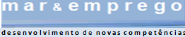
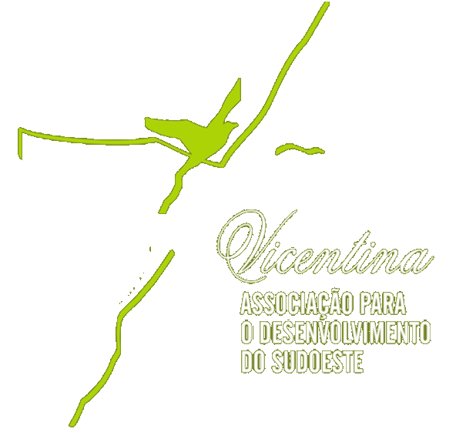
Nome: __________________________________________________________________________________________
Morada:_________________________________________________________________________________________
Telem._________________ E.mail:__________________________Data de nascimento:________________________
Naturalidade: _____________________Concelho: ___________________ Contribuinte nº: _____________________
BI nº _________________________Data de Emissão:_________________Data de validade:____________________

Cartão Cidadão. nº ______________Data de validade: _______________Habilitações Literárias: _________________
1) Atividade (assinale com X e complete):
- Pescador  Mariscador   Cédula de Inscrição Marítima/Licença Nº______________________________
- Atividade Marítimo – Turística (MT)  Cédula de Inscrição Marítima/ Licença Nº: __________________________
Identificação da (s) embarcação(ões):________________________________/________________________________
- Familiar : Grau de parentesco: ___________Pescador  Mariscador  MT  Cédula Ins. Marítima Nº: _________
2) Situação face ao emprego (assinale com X e complete):
Empregado:  Por conta própria  Por conta outrem 
Entidade Patronal: _____________________ Função: ________________ Nº de trabalhadores _________
Desempregado:  À procura de 1º emprego  <12meses  >=12 meses 
Último Emprego - Entidade patronal: _______________________ Função:__________________________
Associado em associação profissional das pescas ou atividade marítimo – turística: sim  não 
Cartão de sócio Nº: _____________ Nome da Associação: ___________________________________

Nome: ____________________________________________________________________________________

Morada:_____________________________________________________________________________
Telem.__________________________ E.mail:______________________________________________
Data de nascimento: ____________Naturalidade: __________________Concelho: _________________
Cartão Cidadão. nº ______________Data de validade: ____________Contribuinte nº: _____________
BI nº ______________________Data de Emissão:___________Data de validade:__________________
Habilitações Literárias:____________________________________________________________________________

Situação face ao emprego (assinale com x e complete):
Empregado:  Empregado por conta própria  Empregado por conta outrem 
Entidade Patronal: ________________ Função: ________________ Nº de trabalhadores _________

Pescador no ativo: sim  não  Cédula de Inscrição Marítima Nº: ____________________
Atividade Marítimo – Turística:  Tipo de atividade: ____________
Familiar de pescador:  Grau de parentesco: ____________
Desempregado:  À procura de 1º emprego  <12meses  >=12 meses 
Último Emprego - Entidade patronal: _______________________ Função:______________________
Associado em associação profissional das pescas ou atividade marítimo – turística: sim  não 
Cartão de sócio Nº: _____________ Nome da Associação: ___________ ___________________

FICHA DE INSCRIÇÃO


Esta entidade formadora garante a estrita confidencialidade no tratamento dos seus dados. A informação por si disponibilizada não será partilhada com terceiros e será utilizada apenas para fins diretamente relacionados com o curso em que se inscreve. Assinale com “X”
- Caso autorize que os seus dados pessoais sejam facultados ao Sistema de Acreditação de Entidades Formadoras, para vir a ser auscultado sobre a qualidade da formação que irá frequentar 
- Caso autorize que os seus dados sejam usados para envio de publicidade sobre futuros cursos de formação 

Assinale com (x) o curso/UFCD e local onde se inscreve:
 | Curso/UFCD | Local |  | Assinale
345- Gestão e Administração  (formandos possuindo como habilitações mínimas o 9ºano) | 606 - Projetos de investimento (25h) | Albufeira
 | 606 - Projetos de investimento (25h) | Lagos
 | 606 - Projetos de investimento (25h) | Arrifana / Aljezur
812- Turismo e Lazer  (formandos possuindo como habilitações mínimas o 9ºano)  812- Turismo e Lazer  (formandos possuindo como habilitações mínimas o 9ºano) | 3482 - Qualidade no serviço turístico (50h) | Albufeira
 | 3482 - Qualidade no serviço turístico (50h) | Lagos
 | Curso/UFCD | Local |  | Assinale
 | 3484 - Informação e promoção da região (50h) | Lagos
 | 3484 - Informação e promoção da região (50h) | Vila do Bispo
 | 4327 - Itinerários e circuitos turísticos (25h) | Albufeira
 | 4327 - Itinerários e circuitos turísticos (25h) | Lagos
 | 5265 - Educação ambiental (25h) | Albufeira
 | 5265 - Educação ambiental (25h) | Lagos
 | 5265 - Educação ambiental (25h) | Vila do Bispo
 | 3483 - Imagem pessoal e do cliente (50h) | Vila do Bispo
 | 3496 - Técnicas de animação turística (25h) | Albufeira
 | 3497 - Dinamização e condução de atividades de animação em contexto turístico (50h) | Albufeira
 | 4336 - Instrumentos para a criação e gestão de projetos (50h) | Albufeira
812- Turismo e Lazer | Atividades Marítimas, Turismo e Animação (175H) | Albufeira
812- Turismo e Lazer | Atividades Marítimas, Turismo e Empreendedorismo (75H) | Albufeira
222- Línguas e literaturas estrangeiras  (formandos possuindo qualquer nível de escolaridade) | Inglês – Iniciação (50h) | Albufeira
 | Inglês – Iniciação (50h) | Meia - Praia
 | Inglês – Iniciação (50h) | Sagres
 | Inglês – Aperfeiçoamento (50h) | Albufeira
 | Inglês – Aperfeiçoamento (50h) | Meia-Praia
 | Inglês – Aperfeiçoamento (50h) | Sagres
 | Alemão – Iniciação (50h) | Albufeira
 | Alemão – Iniciação (50h) | Lagos
 | Alemão – Iniciação (50h) | Meia-Praia
 | Espanhol – Iniciação (50h) | Albufeira
 | Espanhol – Iniciação (50h) | Meia-Praia
 | Espanhol – Iniciação (50h) | Vila do Bispo
482- Informática na ótica do utilizador  (formandos possuindo qualquer nível de escolaridade) | TIC’s - Iniciação (Word, Excel, Internet) (50h) | Lagos
 | TIC’s - Iniciação (Word, Excel, Internet) (50h) | Meia-Praia
 | TIC’s - Iniciação (Word, Excel, Internet) (50h) | Sagres
 | TIC’s – Aperfeiçoamento (Word, Excel, Internet) (50h) | Lagos
 | TIC’s – Aperfeiçoamento (Word, Excel, Internet) (50h) | Meia-Praia
Observações: A inscrição deve ser efetuada 10 dias antes do início da ação, ficando condicionada e à entrega de todos documentos - Bilhete de Identidade, Cartão de Contribuinte ou Cartão de Cidadão, Certificado de Habilitações, Cédula Marítima, Cartão de Sócio (quando associado). Os profissionais/ operadores de MT devem apresentar comprovativo em como pertencem à tripulação. No caso dos familiares devem apresentar Cédula Marítima do familiar que desenvolve atividade.

Indique o motivo da sua inscrição:
__________________________________________________________________________________________________________________________________________________________________________________________
Data: ___/ ____/ ____
___________________________________________
(Assinatura)


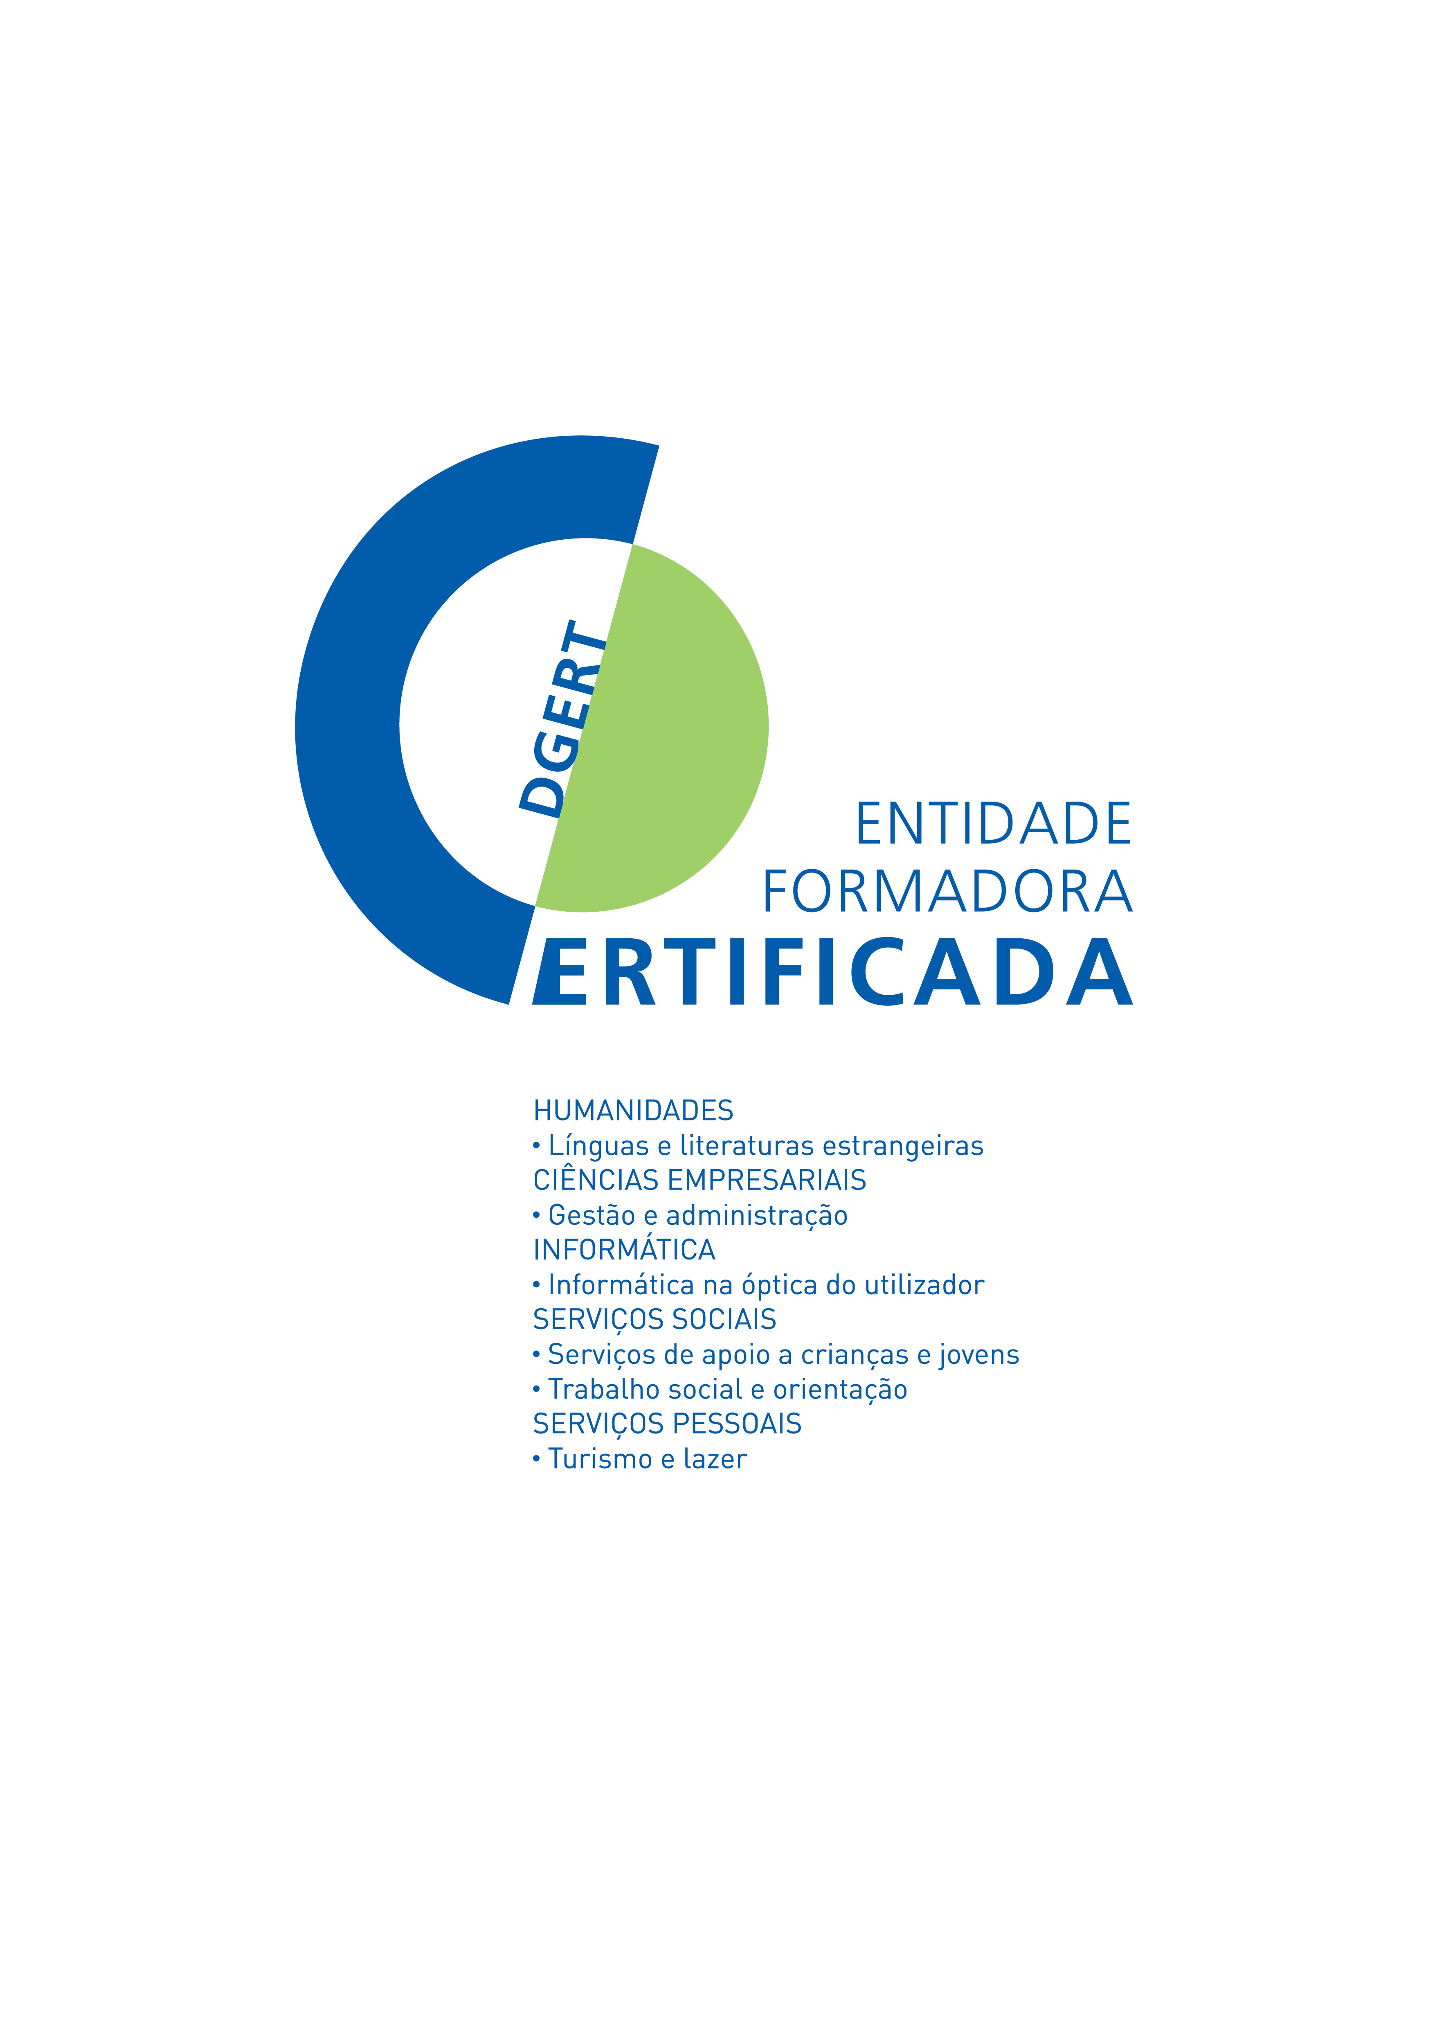

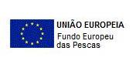
---------------------------------------------------------------------------------------------------------------------------------------------------------------------------
Associação Vicentina - Rua Direita, n.º 13, 8600-069 Bensafrim Tel: 282 680120 Fax: 282 680129 e-mail vicentina@vicentina.org ou sonia.gomes@vicentina.org

